Ежемесячная газета Муниципального общеобразовательного учреждения
«Средняя общеобразовательная школа №18 имени А. М. Горького»
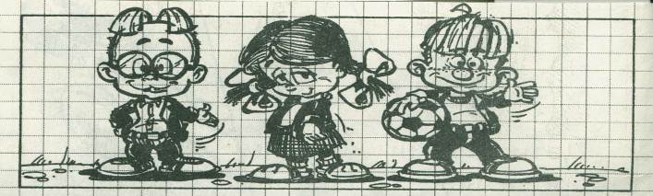
"Свой голос"
(№ 7 апрель 2009 года)


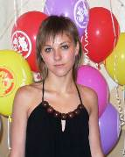
Ровно 5 лет назад в назад в школе
произошло удивительное событие –
в апреле появилась радуга.
Согласитесь, что в природе такое
явление встречается крайне редко.
Но ведь школа – это особенная
планета
и на ней особенная атмосфера. И
радуге в нашей школе хорошо.
Иначе
не справляли бы мы с вами ее
юбилей нынче.
А виновницей всего, что случилось
пять лет назад стала педагог- организатор Мария Александровна
Наумова. Это она подарила нам радугу . Это она каждый год каждый день апреля делает ярким, запоминающимся и неповторимым.
Кстати, нынче исполняется именно пять лет, как Мария Александровна работает в школе. Она говорит, что каждый год ее работы – это один из цветов радуги. А у радуги семь цветов. Значит, жить «Апрельской радуге» в школе еще два года. А то и больше…
«Апрельская радуга» - это удивительное мероприятие для ребят начальной школы. «Семь цветов у радуги – семь дел у нас» - девиз этого проекта.

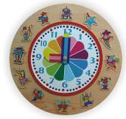  Семь дней длился этот проект, но каждый день был не похож на предыдущий.  1день – день Спорта.  Девчонки и мальчишки бегали, прыгали, состязались в силе и ловкости. Конечно же победителями стали мальчишки 4Б (классный руководитель Н. А. Усова). Разве может с ними кто-то сравниться?  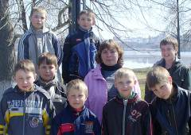    2 день – день Рисунка.  Рисовали все. Тема  рисунка - «Радуга –  это…» А полотном  для рисунков стали  воздушные шары.  Победителями дня  стали  Рубцова Марина, учащаяся 2 класса, и  Сентякова Александра, учащаяся 4А класса. Молодцы! Поздравляем!    3 день – день  Мультфильмов.  Это было здорово –  целый день  мультфильмы! Вот  бы всегда так!  А потом была  Викторина  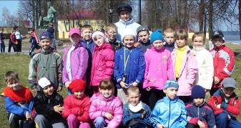  Вы нас узнали? Это мы – 2 класс.  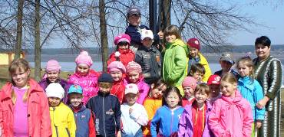  Самые маленькие радужки – 1 класс  5 день – день Знатока.    Было очень  Интересно –  Мы состязались  в игре «Что?  Где? Когда?»  Мария  Александровна  приготовила для нас очень интересные и сложные вопросы. А вот вы знаете, кто родится три раза? Ну что, задумались? А мы знаем. Ведь недаром старается Елена Николаевна, когда готовит для нас уроки окружающего мира с использованием информационно коммуникативных технологий!  Победить хотели все, но так не бывает. Победителями стали: | «Мульти-пульти».  Лучше всех знают мультфильмы Зылева Люба и Фонарева Ольга, учащиеся 4а класса.  4 день – день Игры «Зоологические забеги».  Мы бегали, как лошадки, мы прыгали, как  Кенгуру, мы кукарекали, хрюкали и пищали. Мы устали, поэтому потом передвигались, как черепашки…  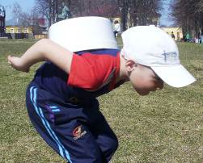  В этот день мы все были радугой! Вы только на нас взгляните…  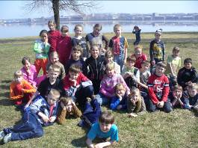  Это 4А класс  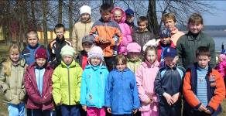  А это третьеклассники  6 и 7 дни – день Танца и Дружбы    Музыка не умолкала. Мы танцевали! Танцевали все вместе! Дружно!  Время проекта пролетело незаметно. Очень жаль расставаться с «Апрельской радугой». Но ничего не поделаешь – на улице скоро наступит май. И радуга будет всюду, потому что начнутся ласковые дождички, и их капельки будут преломляться в лучах майского солнца, и родится радуга!  Она будет дарить счастье, радость, красоту не только ребятам и учителям нашей школы, но всем жителям нашей необъятной Земли.  А в следующем году Мария Александровна вновь подарит нам нашу «Апрельскую радугу»!  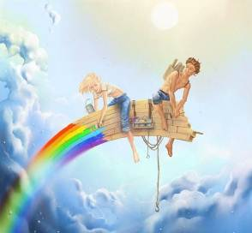
  1 место – 2 класс  2 место – 4А класс  3 место – 1 класс  Какие же мы умненькие! | 

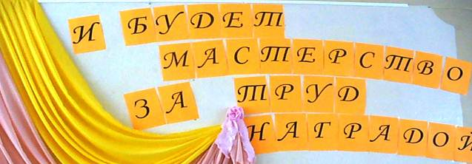

Еще одним очень важным проектом апреля этого года стала – выставка детского технического творчества. Такие выставки открываются во всех школах города 1 раз в два года. И вот нынче мы творили. Творили все – малыши и взрослые. Такое сотрудничество дало свои плоды – наша школа заняла второе место среди школ № 15, 17, 12 и 2.
В очередной раз заслужили похвалу подопечные учителя технологии Нины Александровны Дерюшевой. Девочки со знанием дела, как самые настоящие модели, показывали наряды, сшитые своими руками. Больше всего оказалось будущих моделей в восьмых классах (классные руководители Т. Р. Наумова и М. А. Наумова). Девочки пятого класса от них не отставали – фартучки, сшитые их руками, вызвали восхищение у членов жюри.
Впервые за много лет рисунки наших ребят получили высший бал. Учителя изобразительного искусства Марию Александровну Наумову члены жюри благодарили за то, что она прививает детям очень оригинальный вкус, воспитывает в них необычное мировоззрение и вырабатывает умение отобразить его на бумаге.

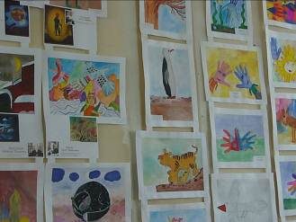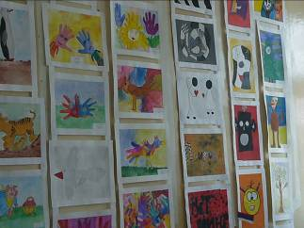

Высокую оценку заслужила работа учащихся 3 класса в жанре декупаж. Члены жюри заметили, что наша школа единственная, кто занимается этим творчеством.
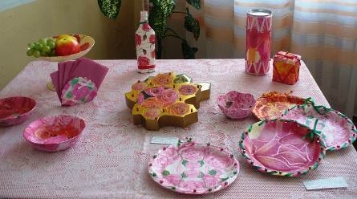

Украсила выставку коллективная работа девочек 4А класса.
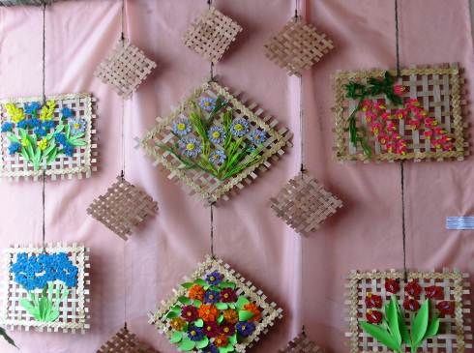

Удивила членов жюри и эта работа – портрет учащихся 4А класса
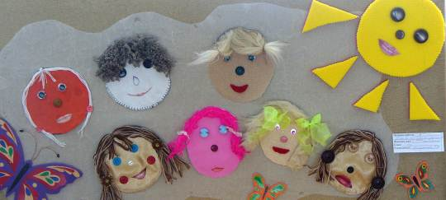

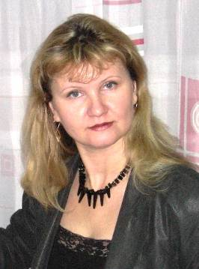
После открытия выставки наши корреспонденты взяли интервью у директора школы
Маргариты Юрьевны Афониной.
Она отметила, что победа в этом проекте –коллективная заслуга учащихся, учителей и педагогов учреждений дополнительного образования, которые посещают наши дети. Маргарита Юрьевна поблагодарила Марину Алексеевну Елькину, Елену Николаевну Микрюкову, Наталью Анатольевну Усову, которые принимали очень активное участие в подготовке открытия выставки.
Маргарита Юрьевна подчеркнула, что подобные выставки – возможность продемонстрировать творческие способности учащихся, проявить талант, увидеть работы своих друзей, поучиться новому, получить новый прилив вдохновения.
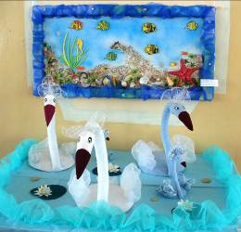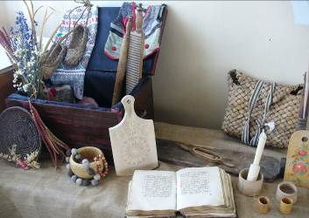

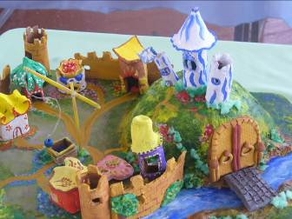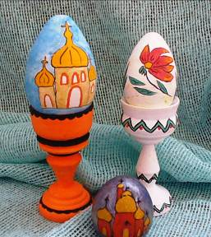

«Светлая Пасха»
Так называется выставка Арт-дизайна, которую проводит музей – усадьба
Петра Ильича Чайковского.
Наши ребята каждый год принимают участие в этом проекте музея.
Такие благодарственные письма получили нынче учащиеся 2 класса. Директор
музея-
усадьбы П. И. Чайковского, Заслуженный работник культуры РФ, Заслуженный
работник культуры УР, А. В. Боголюбская поблагодарила ребят за создание ярких
художественных образов к сказке «Курочка Ряба на новый лад».
«Слова глубочайшей благодарности за воспитание у детей чувства
эмоционально – положительного мировосприятия через искусство, созданное
своими руками»
Анна Васильевна выразила педагогу – организатору школы Марии Александровне
Наумовой, учителям начальных классов Марине Алексеевне Елькиной и
Елене Николаевне Микрюковой.

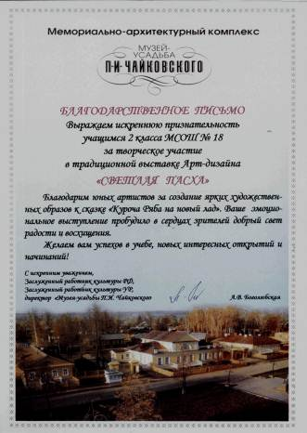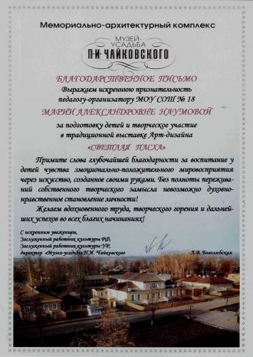

Это не реклама сигарет!

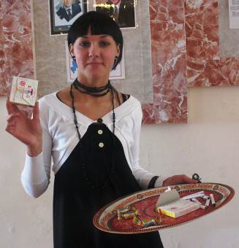

Это акция "Поменяй сигарету на конфету"

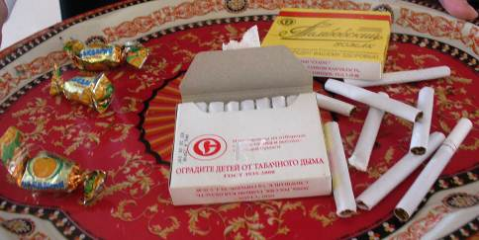

Такую акцию провел дежурный 8Б класс (классный руководитель М. А. Наумова)
в Международный день отказа от курения.
Стали ли ребята наше школы меньше курить? Может быть, и нет!
Но разницу во вкусе конфет и сигарет они ощути точно. А это может стать первым шагом к отказу от курения.

Номер подготовили: главный редактор газеты Т. Р. Наумова, фотокорреспондент
Я. Туров, корреспонденты Н. Ажеганова, Л. Маркова, Т. Вьюжанина.

Мы гордимся этими ребятами
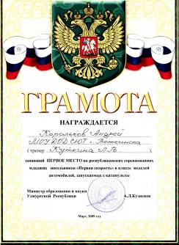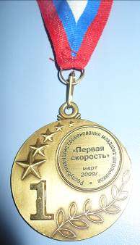

Это награды ученика 4А класса Королькова Андрея, занявшего 1 место в республиканских соревнованиях младших школьников «Первая скорость» в классе моделей автомобилей, запускаемых с катапульты.

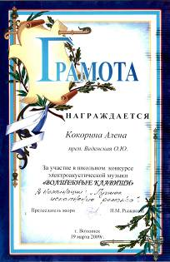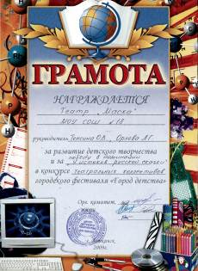
Алена Кокорина, учащаяся 4А класса, делает первые успехи в своем творчестве – она участвовала в городском конкурсе электроакустической музыки «Волшебные клавиши».
Ребята театра «Маска» победили в номинации «У истоков русской сказки» конкурса театральных коллективов городского фестиваля «Город детства».

